自治労北海道釧根地方本部女性部
機関誌 第4号
平成２３年１１月１７日 発行
担当 釧根地方本部女性部

第16回自治労北海道

釧根地方本部女性部定期総会

を開催します。

●と き ２０１１年１１月１９日（土）１３：００から
（受付は１２：３０より）
●と こ ろ 別海町役場 １０１・１０２会議室
●内 容 ２０１１年度 活動総括
２０１２年度 活動方針 ほか

昨年１１月２０日（土）別海町役場で開催した第１５回自治労北海道釧根
地方本部女性部定期総会で決定した活動方針に基づき、この１年間活動をし
てきました。
その総括と今後１年間の活動方針を決定していく場となりますので、多く
の女性組合員の皆さんに参加していただきたいと
思います。参加を希望される方は釧根地方本部
女性部幹事までご連絡ください。
第２６回自治労北海道本部女性部定期総会にて
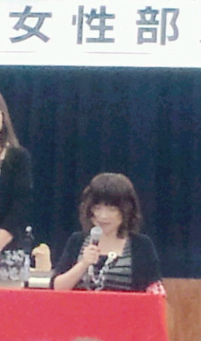

２０１１年９月１７日・１８日の２日間の日程で札幌の自治労会館で開催された
第２６回自治労北海道本部女性部定期総会に釧根からは１５人参加してきました。
この１年間の活動総括と今後１年間の活動方針が決定されました。各単組総支部
にも総会議案と資料が１部送付されていると思いますが、その中でも特に、黄色い
表紙の「女性部のあゆみ」という冊子は「なぜ女性部ができたのか」など詳しく記
載されていますので、ぜひ見ていただきたいです。
さて今回の定期総会で、道本部女性部幹事として２年間活動してくださいました
就任挨拶をする
戸村さん。
ちょっと緊張気
味かな？
釧根地方本部女性部副部長の伊藤良子さん（羅臼町職）が任期を終了しました。看
護師であり、診療所が民営化になるといった中での活動は本当にご苦労様でした。
また、同じく２年間道本部女性部副部長をしておりました釧根地方本部女性部
特別執行委員の戸村のぞみさん（中標津町労連）におかれましては、なんと、３年
間道本部女性部長をしていた上島早苗さんの後を引き継ぎ、道本部女性部長に就任しました。
本人の中ではいろいろと葛藤があったと思いますが、今後の活躍を期待するとともに、出身地本となる釧根でもバックアップをしていきたいと思っていますので、女性組合員の皆さんにはぜひ会議や集会への参加など、ご協力、ご支援をお願いします。

「さようなら原発1000万人アクション」
2011年9月18日（日）札幌市大通公園付近と2011年9月19日（月）明治公園から原宿方面にかけてデモ行進に参加してきました。
18日は雨天で傘を差しながらの行進でした。デモ行進は初参加でしたが、「シュプレヒコール」（先導者の掛け声をそのまま言う？）をしながら大通りを歩きました。
19日は29度という暑い中（曇っていたので助かった）、水分を取りつつ身動きも取れないような人の中、大勢の警察官に会場が囲まれる集会に参加し、デモ行進をしてきました。集会で福島の「武藤類子さん（ハイロアクション福島原発４０周年実行委員会）」から「何をするにしても選ばなくてはならない。洗濯物を干してもいいのか、悪いのか。外に出てもいいのか、悪いのか。」という発言にいろいろ考えさせられました。この集会の発言内容は「さようなら原発1000万人アクション」のホームページがありますので気になる方は検索してみてください。
また、来年の3月まで署名活動を含めて行動を起こすとしていますので、組合員の皆さん及び家族のご協力をお願いします。
編集後記
皆様、お久しぶりです。早いものでもう定期総会の時期になりました。
いろいろあって（間違って上書きしたり、やる気をなくしたり…）もともとたいしたことを書いているわけでもないのにこの体たらく。
もっと有効に活用できるような教宣を目指しつつ、情報提供できるようしていきたいなぁ（泣） K.O

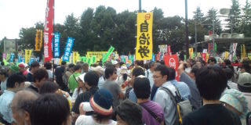
集会が終了し、デモ行進が始まる少し前です。
本当にすごい人でしょう？

